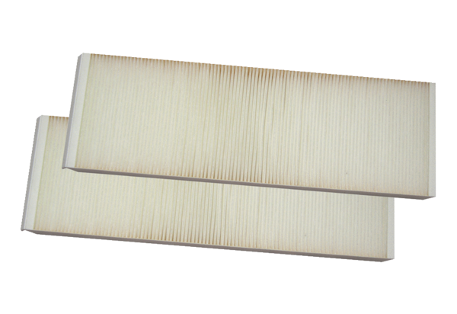Filtre à air, rechange WSG 320/470Unité de conditionnement : 2 piècesGamme: K
Numéro de référence : 0092.0560Fabricant : MAICO

